Отделение надзорной деятельности и профилактической работы по Рамешковскому и Максатихинскому районам предупреждает!
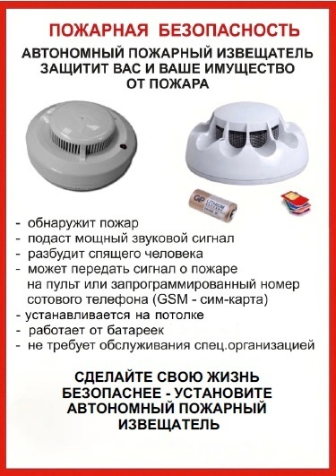
Правила противопожарного режима в Российской Федерации, утвержденные постановлением Правительства Российской Федерации от 16.09.2020 № 1479. В частности, Правила противопожарного режима дополнены пунктом 85.1, согласно которому в комнатах квартир и жилых домов, не подлежащих защите системой пожарной сигнализации и (или) системой оповещения и управления эвакуацией людей при пожаре, в которых проживают многодетные семьи, семьи, находящиеся в трудной жизненной ситуации, в социально опасном положении, должны быть установлены и находиться в исправном состоянии автономные дымовые пожарные извещатели.

Автономный дымовой пожарный извещатель (сокращенно - АДПИ) - это эффективный прибор для предупреждения и обнаружения возгораний. АДПИ - реагирует на дым на ранней стадии возгорания и способны звуковым сигналом своевременно предупредить жильцов об угрозе пожара. Громкость и частота звука извещателя, способны разбудить даже крепко спящего человека. В его корпусе конструктивно объединены автономный источник питания (батарейка) и все компоненты, необходимые для обнаружения пожара и непосредственного оповещения о нем.

На сегодняшний день автономный дымовой пожарный извещатель является одним из наиболее эффективных средств по предупреждению гибели людей на пожарах. Установка АДПИ на потолке и стенах не требует прокладки специальных линий пожарной сигнализации и применения дополнительного оборудования. Нужно лишь своевременно менять батарейки, а также периодически продувать пылесосом камеру с оптико-электронным датчиком. Стоимость АДПИ невелика, и в зависимости от производителя, не превышает 1000 рублей.

Правила эксплуатации данных извещателей достаточно просты, а их стоимость неизмеримо ниже, чем потери даже от небольшого возгорания. Установив такой прибор в своем жилье, вы обезопасите не только имущество, но и, самое главное, свою жизнь.

Напомним, что с 2019 года на территории Тверской области по программе губернатора о социальной поддержке в целях повышения уровня обеспечения пожарной безопасности, для многодетных семей предусмотрена БЕСПЛАТНАЯ выдача и установка автономных дымовых пожарных извещателей в социальной службе ГБУ СРЦН «Мой Семейный Центр».
В Тверской области указанные приборы успешно способствуют спасению людей.
Благодаря своевременной сработке автономных дымовых пожарных извещателей за время работы программы на территории Тверской области, при возникновении пожаров были своевременно оповещены и СПАСЕНЫ БОЛЕЕ 100 МНОГОДЕТНЫХ СЕМЕЙ.

МЧС России рекомендует устанавливать автономные дымовые пожарные извещатели в Ваших квартирах и жилых домах для предупреждения пожаров и негативных последствий от них.
Ваша безопасность в Ваших руках! Берегите себя и своих близких!

В случае пожара:
Немедленно звоните в пожарную охрану по телефону «101» или «112», при этом не забудьте назвать адрес объекта, место возникновения пожара и сообщить свою фамилию. В случае угрозы жизни людей необходимо немедленно организовать их спасение, используя для этого имеющиеся силы и средства. До прибытия пожарного подразделения использовать в тушение пожара имеющиеся первичные средства пожаротушения (вода, песок, снег, огнетушители, тканевые материалы, смоченные водой). Удалите за пределы опасной зоны людей пожилого возраста, детей, инвалидов и больных.

